Руководство администрации района

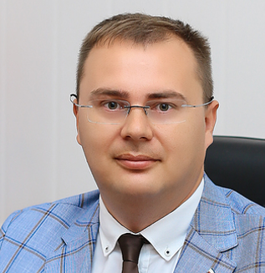
Кравец Антон Андреевич
Глава администрации Нижнегорского района Республики Крым
Родился: 11 марта 1986 года
Место рождения: город Ждановка, Харцызский район, Донецкая область
Образование:
Высшее магистр, Государственное высшее учебное заведение «Киевский национальный экономический университет имени Вадима Гетьмана», 2009г., специальность –Экономика предприятия; квалификация – магистр по экономике предприятия.Профессиональная переподготовка в 2018 году вООО «Приволжский центр дополнительного профессионального образования» по программе «Государственное и муниципальное управление». Профессиональная переподготовка в 2019 годув ФГАОУ ВО «Крымский федеральный университет имени В.И.Вернадского» по программе «Современные подходы к управлению регионом».
Трудовая деятельность
с 02.2010 по 06.2011 - Менеджер Сельскохозяйственного общества с ограниченной ответственностью «Нижнегорский инкубатор»;
с 07.2011 по 05.2014 - Директор Общества с ограниченной ответственностью «Балтик-Экзим»;
с 12.2014 по 06.2015 – Начальник управления экономического развития и торговли администрации Нижнегорского района Республики Крым;
с 06.2015 по 12.2015 - Начальник управления сельского хозяйства и экономического развития администрации Нижнегорского района Республики Крым;
с 12.2015 по 10.2017 - Заместитель главы администрации – начальник управления сельского хозяйства и экономического развития администрации Нижнегорского района Республики Крым;
с 10.2017 по 10.2019 – Первый заместитель главы администрации Джанкойского района Республики Крым;
с 11.2019 по настоящее время – Глава администрации Нижнегорского района Республики Крым.

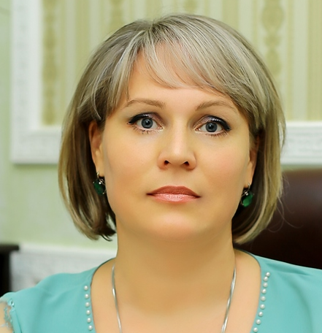
Шпак Ольга Николаевна
Первый заместитель главы администрации
Родилась: 27 февраля 1978г.
Место рождения: город Симферополь, Крымская область, Украинская ССР
Образование:
Высшее - специалист, Крымский государственный индустриально-педагогический институт, 2001г., специальность – начальное обучение; квалификация – учитель начальных классов.
Трудовая деятельность
06.1994 по 08.1994 - Воспитатель Нижнегорского детского сада № 1
08.1997 по 08.1998 - Учитель начальных классов средней школы № 17 г.Симферополь
08.1998 по 11.2002 - Учитель начальных классов Нижнегорской общеобразовательной школы № 1
11.2002 по 04.2004 - Специалист 1 категории отдела образования Нижнегорской райгосадминистрации
04.2004 по 11.2013 - Начальник общего отдела Нижнегорской районной государственной администрации
11.2013 по 12.2014 - Руководитель аппарата Нижнегорской районной государственной администрации
08.2015 по 11.2019 - Менеджер в коммерческой деятельности Общества с ограниченной ответственностью «КРЭМЭКОЛАЙФ»
08.11.2019г. по 02.02.2020г. - Заместитель главы администрации Нижнегорского района Республики Крым
03.02.2020г. по настоящее время – Первый заместитель главы администрации Нижнегорского района Республики Крым

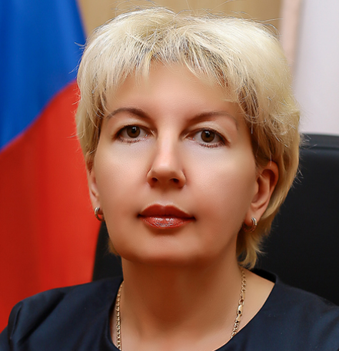
Кошиль Елена Михайловна
Заместитель главы администрации
Родилась: 21 апреля 1976г.
Место рождения: пос.Нижнегорский, Крымская область, Украинская ССР
Образование:
Высшее-специалист, Крымский институт природоохранного и курортного строительства, 1998г., специальность – менеджмент производственной сферы; квалификация – экономист-менеджер;
Высшее – специалист, Национальный университет внутренних дел, 2002г., специальность – правоведение; квалификация – юрист
Трудовая деятельность
09.1993 по 06.1998 - Студент Крымского института природоохранного и курортного строительства
09.1998 по 01.2000 - Экономист 2 категории в отделе статистики Государственного комитета статистики Автономной Республики Крым
01.2000 по 07.2002 - Ведущий экономист отдела статистики труда Главного управления статистики в АР Крым
07.2002 по 09.2002 - Младший научный сотрудник лаборатории судебных психологических и компьютерных исследований Крымского научно-исследовательского института судебных экспертиз
09.2002 по 01.2003 - Младший научный сотрудник Крымского научно-исследовательского института судебных экспертиз
01.2003 по 03.2003 - Старший научный сотрудник Крымского научно-исследовательского института судебных экспертиз
03.2003 по 11.2005 - Главный государственный налоговый ревизор – инспектор отдела противодействия внешнеэкономическим технологиям отмывания криминальных доходов Управления борьбы с отмыванием доходов, полученных преступным путем Управления налоговой милиции ГНА В АР Крым
11.2005г. по 03.2008г. - Главный государственный налоговый ревизор – инспектор отдела финансовых расследований Управления борьбы с отмыванием доходов, полученных преступным путем Государственной налоговой администрации в АР Крым
03.2008г. по 04.2009г. - Заместитель начальника отдела организации работы и мониторинга финансовых операций Управления борьбы с отмыванием доходов, полученных преступным путем Государственной налоговой администрации в АР Крым
04.2009г. по 01.2012г. - Начальник отдела организации работы мониторинга финансовых операций Управления борьбы с отмыванием доходов, полученных преступным путем Государственной налоговой администрации в АР Крым
01.2012г. по 05.2013г. - Начальник отдела проверок сомнительных операций Управления борьбы с отмыванием доходов, полученных преступным путем Государственной налоговой службы в АР Крым
05.2013г. по 08.2013г. - Главный государственный ревизор – инспектор отдела сомнительных операций Главного управления министерства доходов и сборов Украины в АР Крым
08.2013г. по 04.2014г. - Главный государственный ревизор – инспектор отдела финансовых расследований Управления борьбы по отмыванию доходов, полученных преступным путем Главного управления министерства доходов и сборов Украины в АР Крым
05.2014г. по 12.2014г. - Главный государственный ревизор – инспектор в отдел специальных проверок управления налогового аудита Налоговой инспекции в г.Симферополе Налоговой службы Республики Крым
12.2014г. по 02.2015г. - Государственный налоговый инспектор отдела досудебного аудита Инспекции федеральной налоговой службы по г.Симферополю
03.2015г. по 07.2019г. - Главный бухгалтер, ведущий экономист бухгалтерии ГБУК РК «Крымская республиканская универсальная научная библиотека имени И.Я.Франко»
09.01.2020г. по 02.02.2020г. – Заместитель главы администрации- начальник управления сельского хозяйства и экономического развития администрации Нижнегорского района Республики Крым
03.02.2020 по настоящее время – Заместитель главы администрации Нижнегорского района Республики Крым

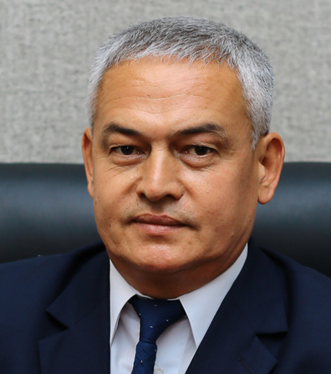
Мамедляев Ленур Умерович
Заместитель главы администрации – Главный архитектор района
Родился: 19 июля 1967 года. Место рождения: Кишлак Санам, Шахрисабзского района, Кашкадарьинской области, Узбекской ССР.
Образование:
Высшее, Ташкентский архитектурно-строительный институт, 1992г., специальность - Промышленное и гражданское строительство; квалификация – инженер-строитель.
Высшее - магистр, Национальная академия государственного управления при Президенте Украины, 2005г., специальность – Государственное управление, квалификация – магистр государственного управления
Трудовая деятельность
09.1984 - 06.1986 - Монтажник 2-го разряда ПМК-31 Треста «Совхозстрой»
07.1986 – 05.1988 – Служба в рядах Вооруженных Сил Советской Армии
07.1988 – 06.1992 – Художник-оформитель в художественной мастерской Отдела культуры Мубарского Горисполкома
07.1992 – 06.1993 – Руководитель по договору найма в мастерские при ДОСААФе предпринимателя Онищенко Н.В.
06.1993 – 02.1996 – Мастер-строитель Нижнегорского филиала малого предприятия «Сунжа»
02.1996 – 04.2000 – Заместитель директора по отделу молодежи и культуры Общественного объединения фонд «Эйилик»
06.2002 – 06.2002 – Мастер Нижнегорского ПМК-81
01.2005 – 08.2005 – Начальник отдела межнациональных отношений Нижнегорской районной государственной администрации в АР Крым
08.2005 – 04.2007 – Заведующий сектором по вопросам межнациональных отношений Нижнегорской районной государственной администрации в АР Крым
04.2007 – 01.2011 – Начальник отдела по вопросам межнациональных отношений и миграции Нижнегорской районной государственной администрации в АР Крым
01.2011 – 03.2013 – Заместитель председателя Нижнегорской районной государственной администрации
03.2013 – 04.2013 – Заведующий сектором по вопросам чрезвычайных ситуаций Нижнегорской районной государственной администрации в АР Крым
04.2013 – 02.2014 – Заведующий сектором жилищно-коммунального хозяйства и инфраструктуры отдела градостроительства, архитектуры и ЖКХ Нижнегорской районной государственной администрации в АР Крым
02.2014 – 12.2014 – Начальник отдела по вопросам межнациональных отношений и миграции Нижнегорской районной государственной администрации в АР Крым
12.2014 – 05.2015 – Заведующий сектором по делам межнациональных отношений и обустройству депортированных граждан отдела культуры и межнациональных отношений; главный специалист отдела капитального строительства и разрешительных процедур управления архитектуры, градостроительства, капитального строительства и наружной рекламы администрации Нижнегорского района Республики Крым
05.2015 – 01.2016 – Специалист отдела капитального строительства Муниципального казенного учреждения «Межотраслевая служба по обеспечению деятельности органов местного самоуправления Нижнегорского района Республики Крым»
01.2016 – 03.2017 - Заведующий сектором по делам межнациональных отношений и обустройству депортированных граждан отдела культуры и межнациональных отношений администрации Нижнегорского района Республики Крым
03.2017 – 02.2020 – Начальник отдела культуры и межнациональных отношений администрации Нижнегорского района Республики Крым
с 18.02.2020 по настоящее время – Заместитель главы администрации – Главный архитектор района администрации Нижнегорского района Республики Крым

